**TEMAT: PRZESUNIĘCIE WYKRESU FUNKCJI WZDŁUŻ OSI UKŁADU. PRZEKSZTAŁCENIE WYKRESU PRZEZ SYMETRIE.** (sem.II-4)

**PRZESUNIĘCIE WYKRESU FUNKCJI WZDŁUŻ OSI X**

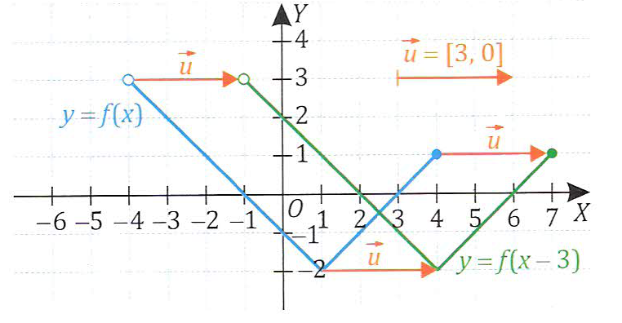

**f(x)** 3 jednostki w prawo wzdłuż osi x **f(x – 3)**

Wykres funkcji **y = f(x – 3)** powstał w wyniku przesunięcia wykresu funkcji **y = f(x)** o **3 jednostki w prawo** wzdłuż osi OX.

Jest to przesunięcie o wektor  = [3, 0]

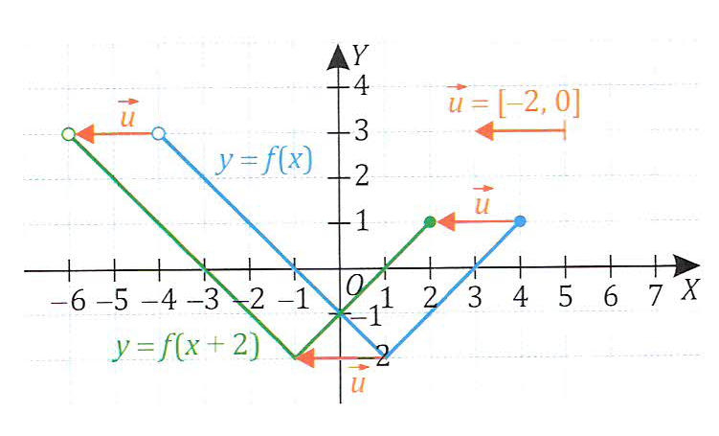

**f(x)** 2 jednostki w lewo wzdłuż osi x **f(x + 2)**

Wykres funkcji **y = f(x + 2)** powstał w wyniku przesunięcia wykresu funkcji **y = f(x)** o **2 jednostki w lewo** wzdłuż osi OX.

Jest to przesunięcie o wektor  = [-2, 0]

1. Dany jest wykres funkcji y = f(x). Narysuj wykres funkcji y = f(x **–** 4) oraz y = f(x + 1). Uzupełnij zapisy w ramkach.

**f(x)** **f(x – 4)**

-12

-10

-8

-6

-4

-2

2

4

6

8

10

12

14

-6

-4

-2

2

4

6

8

0

**f(x)** **f(x + 1)**

1. Narysuj wykres funkcji f(x) = x2. Wykonując odpowiednie przesunięcia narysuj wykresy funkcji g(x) = (x – 5)2,

h(x) = (x + 3)2 oraz k(x) = (x – 1)2.

---------------------------------------------------------------------------------------------------------------------------------------------------

**PRZESUNIĘCIE WYKRESU FUNKCJI WZDŁUŻ OSI Y**

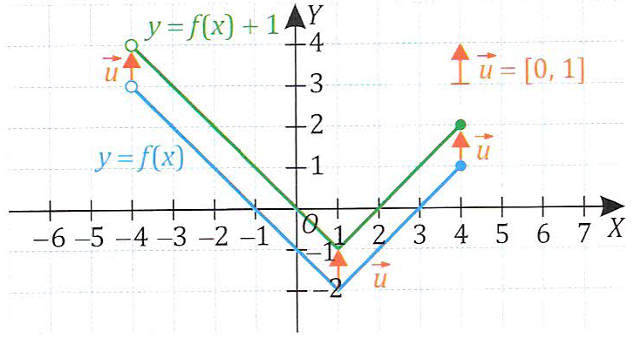

**f(x)** 1 jednostkę w górę wzdłuż osi y **f(x) + 1**

Wykres funkcji **y = f(x) + 1** powstał w wyniku przesunięcia wykresu funkcji **y = f(x)** o **1 jednostkę** **w górę** wzdłuż osi OY.

Jest to przesunięcie o wektor  = [0, 1]

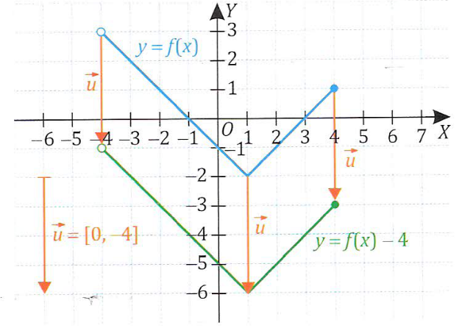

**f(x)** 4 jednostki w dół wzdłuż osi y **f(x) – 4)**

Wykres funkcji **y = f(x) – 4** powstał w wyniku przesunięcia wykresu funkcji **y = f(x)** o **4 jednostki** **w dół** wzdłuż osi OY.

Jest to przesunięcie o wektor  = [-2, 0]

__________________________________________________________________________________________________

1. Dany jest wykres funkcji y = f(x). Narysuj wykres funkcji y = f(x) **–** 3) oraz y = f(x) + 2). Uzupełnij zapisy w ramkach.

**f(x)** **f(x – 3)**

-12

-10

-8

-6

-4

-2

2

4

6

8

10

12

14

-6

-4

-2

2

4

6

8

0

**f(x)** **f(x + 2)**

1. Narysuj wykres funkcji f(x) = x2. Wykonując odpowiednie przesunięcia narysuj wykres funkcji g(x) = x2 + 5

oraz h(x) = x2 – 3.

-----------------------------------------------------------------------------------------------------------------------------------------------------

**PRZESUNIĘCIE WYKRESU FUNKCJI WZDŁUŻ OSI X i WZDŁUŻ OSI Y**

**f(x)** 5 jednostek w lewo wzdłuż osi x i 2 jednostki w górę **f(x + 5) + 2**

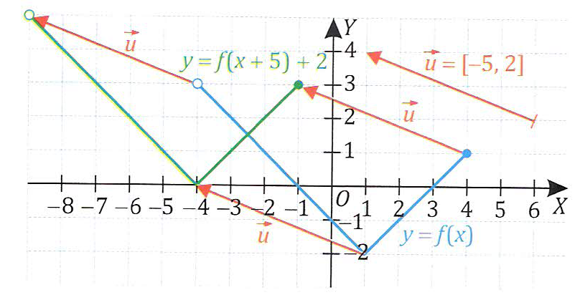

Wykres funkcji **y = f(x + 5) + 2** powstał w wyniku przesunięcia wykresu funkcji **y = f(x)** o **5 jednostek w lewo** wzdłuż osi OX,

a następnie o **2 jednostki do góry** wzdłuż osi OY.

Jest to przesunięcie o wektor  = [-5, 2]

**____________________________________________________________________________________________________**

1. Dany jest wykres funkcji y = f(x). Narysuj wykres funkcji y = f(x **–** 3) + 1 Uzupełnij zapis w ramce.

-12

-10

-8

-6

-4

-2

2

4

6

8

10

12

14

-6

-4

-2

2

4

6

8

0

-12

-10

-8

-6

-4

-2

2

4

6

8

10

12

14

-6

-4

-2

2

4

6

8

0

**f(x)** **f(x – 5) + 1**

**ZADANIA DO SAMODZIELNEGO ROZWIĄZANIA**

1. Na rysunku 1 przedstawiony jest wykres funkcji y = f(x) dla x< -7, 4>

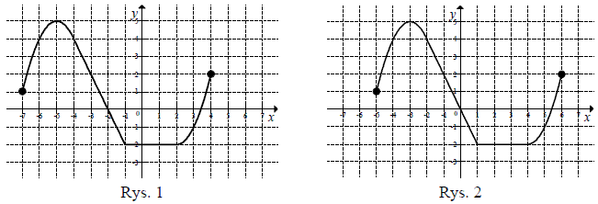

Rysunek 2 przedstawia wykres funkcji:

1. y = f(x + 2) **B.** y = f(x) – 2 **C.** y = f(x – 2) **D.** y = f(x) + 2

**__________________________________________________________________________________________**

1. Rysunek przedstawia wykres funkcji y = f(x).

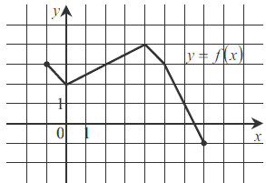

Wskaż rysunek na którym jest przedstawiony wykres funkcji *y* = *f*(*x* + 1).

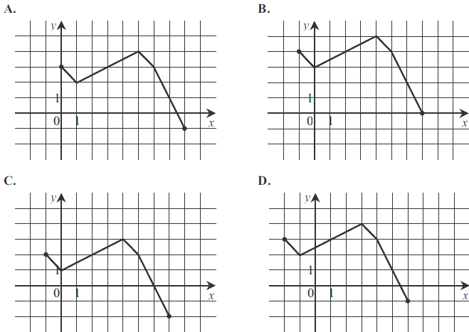

1. Na rysunku 1. jest przedstawiony wykres funkcji *y* = *f*(*x*)

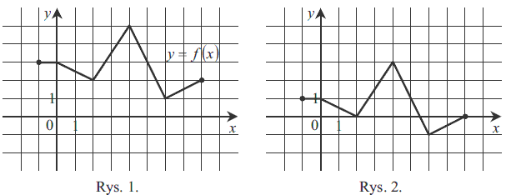

Rysunek 2 przedstawia wykres funkcji:

1. y = f(x + 2) B. y = f(x) – 2 C. y = f(x – 2) D. y = f(x) + 2

**______________________________________________________________________________________**

1. Uzupełnij:
2. Wykres funkcji f(x) = (x − 9)2 − 8 powstaje w wynikuprzesunięcia równoległego wykresu funkcji …………….…………………………………………………………………………………………………………………………………… .
3. Wykres funkcji f(x) = -13(x + 1)2 − 7 powstaje w wynikuprzesunięcia równoległego wykresu funkcji …………………………………………………………………………………………………………………………………………………

ZADANIA

1. Narysuj wykres funkcji f(x) = , a następnie, wykonując odpowiednie przesunięcie, wykres funkcji
2. , b.  c.  d. 
3. Podaj wzór funkcji , której wykres otrzymamy po przesunięciu wykresu funkcji :
4. o 3 jednostki w lewo wzdłuż osi x, jeśli 
5. o 2 jednostki w prawo wzdłuż osi x, jeśli 
6. o 5 jednostek do góry wzdłuż osi y, jeśli 
7. o 4 jednostki w lewo wzdłuż osi x i o 6 jednostek w dół wzdłuż osi y jeśli 
8. Jak powstaje wykres funkcji (zapisz funkcję podstawową i opisz przesunięcie):
9.  **b.**  **c.**  **d.** 

**e.**  **f.**  **g.**  **e.** 

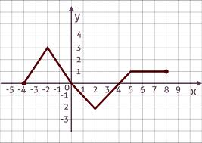

1. Naszkicuj wykres funkcji .
2. Podaj dziedzinę funkcji .
3. Zbiór wartości funkcji .
4. Na rysunku przedstawiony jest wykres funkcji .

Naszkicuj wykres funkcji g(x) = + 3

1. Podaj dziedzinę funkcji .
2. Zbiór wartości funkcji .

__________________________________________________________________________________________________

**ŹRÓDŁA:** Marcin Kurczab, Elżbieta Kurczab, Elżbieta Świda - Matematyka. Podręcznik i zbiór zadań do liceów i techników. Klasa 1; Oficyna Edukacyjna Krzysztof Pazdro – Warszawa 2012; <http://www.matemaks.pl>